**ԿԱՏԱՐՈՂԱԿԱՆԻ ԳՆԱՀԱՏՈՒՄ**

**ՀԱՅԱՍՏԱՆԻ ՀԱՆՐԱՊԵՏՈՒԹՅԱՆ ՍՆՆԴԱՄԹԵՐՔԻ ԱՆՎՏԱՆԳՈՒԹՅԱՆ ՏԵՍՉԱԿԱՆ ՄԱՐՄՆԻ 2024 ԹՎԱԿԱՆԻ 4-ՐԴ ԵՌԱՄՍՅԱԿԻ** **ԳՈՐԾՈՒՆԵՈՒԹՅԱՆ**



**ՀԱՅԱՍՏԱՆԻ ՀԱՆՐԱՊԵՏՈՒԹՅԱՆ ՍՆՆԴԱՄԹԵՐՔԻ ԱՆՎՏԱՆԳՈՒԹՅԱՆ ՏԵՍՉԱԿԱՆ ՄԱՐՄՆԻ ԳՈՐԾՈՒՆԵՈՒԹՅԱՆ** **ԿԱՏԱՐՈՂԱԿԱՆԻ ԳՆԱՀԱՏՈՒՄ**

**2024 ԹՎԱԿԱՆԻ 4-ՐԴ ԵՌԱՄՍՅԱԿ**

Ղեկավարվելով «Տեսչական մարմինների մասին» ՀՀ օրենքի 11-րդ հոդվածի, Հայաստանի Հանրապետության կառավարության 2015 թվականի հունիսի 25-ի «Տեսչական մարմինների գործունեության կատարողականի գնահատման սկզբունքները, չափորոշիչները և կարգը հաստատելու մասին» N 693-Ն որոշման, «Հայաստանի Հանրապետության սննդամթերքի անվտանգության տեսչական մարմնի գործունեության կատարողականի գնահատման մեթոդաբանությունը» (այսուհետ՝ մեթոդաբանություն)՝ հաստատված Տեսչական մարմնի կառավարման խորհրդի 2020 թվականի օգոստոսի 13-ի N 11 որոշմամբ սահմանված պահանջներով՝ իրականացվել է Հայաստանի Հանրապետության սննդամթերքի անվտանգության տեսչական մարմնի (այսուհետ՝ տեսչական մարմին) 2024 թվականի 4-րդ եռամսյակի կատարողականի գնահատումը։

Տեսչական մարմնի կատարողականի գնահատման չափորոշիչներն են՝

1. նպատակի չափորոշիչներ
2. գործընթացի չափորոշիչներ
3. արդյունքի չափորոշիչներ։

Արդյունքները համեմատվում են նախորդ տարվա նույն հաշվետու ժամանակահատվածում ունեցած արդյունքների հետ։

1. **ՆՊԱՏԱԿԻ ՉԱՓՈՐՈՇԻՉՆԵՐ**
   1. **Տեսչական մարմնի գործունեության հիմնական նպատակին հասնելու մակարդակը** գնահատելու համար յուրաքանչյուր ոլորտի համար վերլուծվել է հաշվետու ժամանակահատվածում տեսչական մարմնի կողմից իրականացված ստուգումների արդյունքում հայտնաբերված խախտումների ընդհանուր կշիռը:

Տեսչական մարմնի գործունեության հիմնական նպատակին հասնելու մակարդակի գնահատումը կատարվում է հաշվետու ժամանակահատվածում իրականացված ստուգումների արդյունքում հայտնաբերված խախտումների կշիռների հանրագումարի և վերահսկողության ընթացքում նախատեսված ստուգաթերթերի ընդհանուր կշիռների հանրագումարի հարաբերությամբ։

2024 թվականի 4-րդ եռամսյակում տեսչական մարմնի գործունեության հիմնական նպատակին հասնելու մակարդակը 0,10 է (2023 թվականի 4-րդ եռամսյակ` 0,09): Նույն ցուցանիշն, ըստ ոլորտների, հետևյալն է՝

|  |  |  |  |
| --- | --- | --- | --- |
|  | **ՈԼՈՐՏ** | **ՑՈՒՑԱՆԻՇ** | |
| **2023 թ.**  **4-րդ եռամսյակ** | **2024 թ.**  **4-րդ եռամսյակ** |
| 1 | Սննդամթերքի անվտանգություն | 0,09 | 0,11 |
| 2 | Անասնաբուժություն | 0,05 | 0,05 |
| 3 | Բուսասանիտարիա | 0 | 0 |

**1.2) Ոլորտի առավել ռիսկային բնագավառներում փոփոխությունների առկայությունը** գնահատելու համար վերլուծվել է հաշվետու ժամանակահատվածում տեսչական մարմնի կողմից ոլորտի առավել ռիսկային բնագավառներում իրականացված ստուգումների արդյունքում հայտնաբերված խախտումների ընդհանուր կշիռը:

Ոլորտի առավել ռիսկային բնագավառներում փոփոխությունների առկայությունը գնահատվում է հաշվետու ժամանակահատվածում ոլորտի առավել ռիսկային բնագավառներում իրականացված ստուգումների արդյունքում հայտնաբերված խախտումների կշիռների հանրագումարի և վերահսկողության ընթացքում նախատեսված ստուգաթերթերի ընդհանուր կշիռների հանրագումարի հարաբերությամբ։

2024 թվականի 4-րդ եռամսյակում ոլորտի առավել ռիսկային բնագավառներում փոփոխությունների առկայությունը 0,08 է (2023 թվականի 4-րդ եռամսյակ` 0,04):

Նույն ցուցանիշն ըստ ոլորտների հետևյալն է՝

|  |  |  |  |
| --- | --- | --- | --- |
|  | **ՈԼՈՐՏ** | **ՑՈՒՑԱՆԻՇ** | |
| **2023 թ.**  **4-րդ եռամսյակ** | **2024 թ.**  **4-րդ եռամսյակ** |
| 1 | Սննդամթերքի անվտանգություն | 0,04 | 0,09 |
| 2 | Անասնաբուժություն | 0,04 | 0,05 |
| 3 | Բուսասանիտարիա | 0 | 0 |

**1.3) Ռիսկերի պլանավորման, վերլուծության և գնահատման համար հատկացված ֆինանսական միջոցները և մարդկային ռեսուրսները․**

2024 թվականի 4-րդ եռամսյակում ռիսկերի պլանավորման, վերլուծության և գնահատման համար ֆինանսական միջոցներ չեն հատկացվել, իսկ մարդկային ռեսուրսները կազմել է 7 աշխատակից։

**1.4) Խորհրդատվության, մեթոդական աջակցության և կանխարգելման միջոցների համար հատկացված ֆինանսական միջոցները և մարդկային ռեսուրսները․**

2023 թվականի 4-րդ եռամսյակում տեսչական մարմնի կողմից իրականացված խորհրդատվության, մեթոդական աջակցության և կանխարգելման միջոցների համար ֆինանսական միջոցներ չեն հատկացվել:

2024 թվականի 4-րդ եռամսյակում տեսչական մարմնի կողմից իրականացված խորհրդատվության, մեթոդական աջակցության և կանխարգելման միջոցների համար ֆինանսական միջոցներ ևս չեն հատկացվել: Խորհրդատվությանը մասնակցել են կառուցվածքային և տարածքային ստորաբաժանումների շուրջ 10 աշխատակից: Թեժ գծի միջոցով քաղաքացիներին տրամադրվել է 2200 խորհրդատվություն (խորհրդատվության տեսանկյունից ոլորտային տարանջատում չի իրականացվում)։

**2024 թվականի 4-րդ եռամսյակի ընթացքում ստացված ահազանգերի վերլուծություն**

Տեսչական մարմնի իրազեկման, խորհրդատվության և հանրության հետ տարվող աշխատանքների բաժինը հաշվետու ժամանակահատվածում ստացել է՝

* 127 ահազանգ, որից 20-ը՝ թեժ գծի, 14-ը՝ սոցիալական ցանցերի, 5-ը՝ էլեկտրոնային փոստի, 1-ը` ԶԼՄ-ների, 87-ը՝ պետական և տեղական ինքնակառավարման մարմինների (ՀՀ ԱՆ ՀՎԿԱԿ[1]*, Երևանի քաղաքապետարան, աշխատանքի և սոցիալական հարցերի նախարարություն) միջոցով:

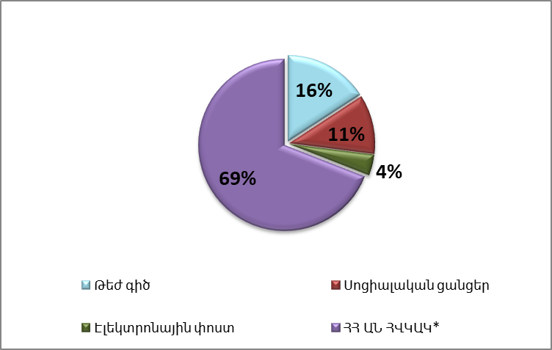

* Ահազանգերից 102-ը ստացվել են մարզերից, 25-ը՝ Երևանից:

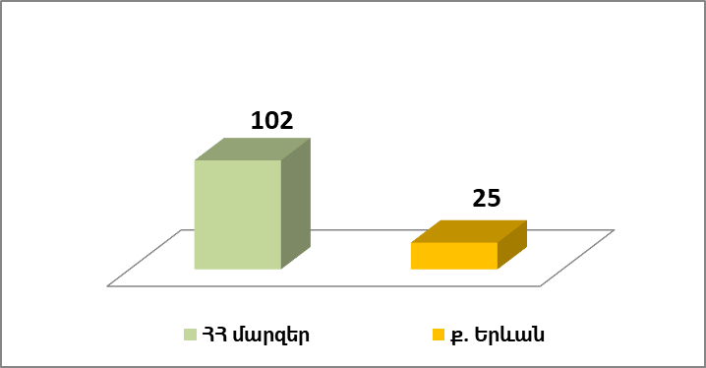

* ***[2]***Ըստ ոլորտների` արձանագրված խախտումներն ունեն հետևյալ պատկերը.
* Հանրային սննդի օբյեկտ –10
* Արտադրություն – 5
* Իրացման ցանց – 24
* Սպանդանոց – 1
* Տեղեկատվության ճշտում– 87

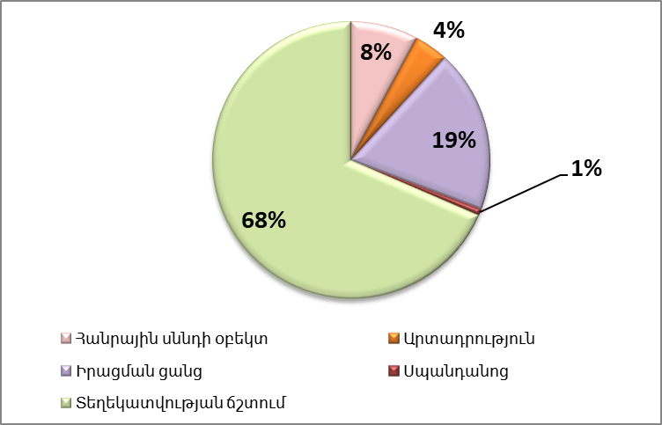

* Ըստ վերահսկման ոլորտների՝
* Սննդամթերքի անվտանգություն – 40
* Անանաբուժություն – 87
* Բուսասանիտարիա – 0
* Ահազանգերով ներկայացված խախտումնեի բնույթը հետևյալն է՝
* Թունավորումներ – 3
* Անորակ, վտանգավոր սննդամթերք – 13
* Սանիտարահիգիենիկ նորմերի խախտումներ – 12
* Օտար մարմին սննդամթերքի մեջ – 5
* Ուղեկցող փաստաթղթերի բացակայություն – 1
* Ժամկետանց սննդամթերք – 3
* Մակնշման խախտում – 1
* Պահման պայմանների խախտում – 0
* Ապագայի սննդամթերք – 1
* Տեղեկատվության ճշտում – 87
* Ծագման կեղծում – 1

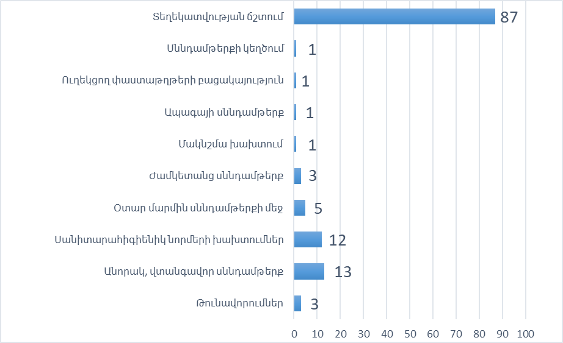

* 127 ահազանգերից 26-ի դեպքում իրականացվել է պետական վերահսկողություն՝ 14 ստուգում և 2 մշտադիտարկում։ 8 դեպքով խախտումներ չեն հայտնաբերվել։ 10 ստուգման արդյունքներ ճշտված չեն։ 4 ահազանգի ընթացք չի տրվել, քանի որ բավարար հիմքեր չեն եղել։
* Օտարերկրացիների կողմից բողոք չի ստացվել:

**2023 և 2024 թվականների 4-րդ եռամսյակի ընթացքում ստացված ահազանգերի վերլուծություն**

|  |  |  |  |  |  |  |
| --- | --- | --- | --- | --- | --- | --- |
|  | սննդամթերքի անվտանգություն | | Անասնաբուժություն | | բուսասանիտարիա | |
| **2023 թ.**  **4-րդ եռամսյակ** | **2024 թ.**  **4-րդ եռամսյակ** | **2023 թ.**  **4-րդ եռամսյակ** | **2024 թ.**  **4-րդ եռամսյակ** | **2023 թ.**  **4-րդ եռամսյակ** | **2024 թ.**  **4-րդ եռամսյակ** |
| Միջոցառումների թիվ | 71 | 40 | 21 | 87 | 0 | 0 |

**1.5) Հայաստանի Հանրապետության կառավարությանը կամ համապատասխան ոլորտների քաղաքականություն մշակող պետական մարմիններին ներկայացված առաջարկների քանակը․**

2024 թվականին Հայաստանի Հանրապետության կառավարությանը կամ համապատասխան ոլորտների քաղաքականություն մշակող պետական մարմիններին ներկայացված առաջարկների քանակը 9 է (2023 թվականի ընթացքում՝ 13 առաջարկ)։ Նույն ցուցանիշն ըստ ոլորտների հետևյալն է՝

|  |  |  |  |
| --- | --- | --- | --- |
|  | **ՈԼՈՐՏ-ՏԵՍՉԱԿԱՆ ՄԱՐՄԻՆ** | **ՑՈՒՑԱՆԻՇ** | |
| **2023 թ.** | **2024 թ.** |
| 1 | սննդամթերքի անվտանգություն | 9 | 8 |
| 2 | անասնաբուժություն | 1 | 1 |
| 3 | բուսասանիտարիա | 3 | 0 |

1. **ԳՈՐԾԸՆԹԱՑԻ ՉԱՓՈՐՈՇԻՉՆԵՐ**

Գործընթացի չափորոշիչները վերաբերում են տեսչական մարմնի գործառույթների իրականացման ընթացքին:

**2.1) Ըստ անհրաժեշտության իրականացված ստուգումների միջին տևողությունը** գնահատելու համար վերլուծվել է հաշվետու ժամանակահատվածում տարեկան ծրագրով չնախատեսված, սակայն տեսչական մարմնի կողմից իրականացված ստուգումների միջին տևողությունը։

2024 թվականի 4-րդ եռամսյակում տեսչական մարմնի կողմից ըստ անհրաժեշտության իրականացրած ստուգումների քանակը՝ 130 է, միջին տևողությունը` 2.09 օր: (2023 թվականի 4-րդ եռամսյակում ստուգումների քանակը՝ 423, միջին ցուցանիշը՝ 1,5 օր)։

Նույն ցուցանիշն ըստ ոլորտների հետևյալն է՝

|  |  |  |  |
| --- | --- | --- | --- |
|  | **ՈԼՈՐՏ** | **ՑՈՒՑԱՆԻՇ (օր)** | |
| **2023 թ.**  **4-րդ եռամսյակ** | **2024 թ.**  **4-րդ եռամսյակ** |
| 1 | սննդամթերքի անվտանգություն | 2,1 | 2.0 |
| 2 | անասնաբուժություն | 1,3 | 3 |
| 3 | բուսասանիտարիա | 0 | 0 |

**2.2) Բարձր ռիսկային տնտեսավարող սուբյեկտներում և ստուգման օբյեկտներում ստուգումների քանակը` ստուգումների ընդհանուր քանակի համեմատությամբ** չափորոշչի գնահատման համար վերլուծվել է բարձր ռիսկային տնտեսավարող սուբյեկտներում և ստուգման օբյեկտներում հաշվետու ժամանակահատվածում կատարված ստուգումների քանակի և տեսչական մարմնի ստուգումների տարեկան ծրագրում նույն ժամանակահատվածում ընդգրկված և իրականացված ստուգումների քանակի հարաբերությունը։

2024 թվականի 4-րդ եռամսյակում բարձր ռիսկային տնտեսավարող սուբյեկտներում և ստուգման օբյեկտներում ստուգումների քանակը ստուգումների ընդհանուր քանակի համեմատությամբ 1,4 է (2023 թվականի 4-րդ եռամսյակ` 0,4):

Նույն ցուցանիշն ըստ ոլորտների հետևյալն է՝

|  |  |  |  |
| --- | --- | --- | --- |
|  | **ՈԼՈՐՏ** | **ՑՈՒՑԱՆԻՇ** | |
| **2023 թ.**  **4-րդ եռամսյակ** | **2024 թ.**  **4-րդ եռամսյակ** |
| 1 | սննդամթերքի անվտանգություն | 0,3 | 1,4 |
| 2 | անասնաբուժություն | 1 | 0,2 |
| 3 | բուսասանիտարիա | 0 | 0 |

**2.3) Ստուգումների տարեկան ծրագրում ընդգրկված ստուգումների միջին տևողությունը** հաշվարկվել է ստուգումների տարեկան ծրագրով նախատեսված ստուգումների ընդհանուր տևողության և ստուգումների տարեկան ծրագրով իրականացված ստուգումների քանակի հարաբերությամբ։

2024 թվականի 4-րդ եռամսյակում ստուգումների տարեկան ծրագրով նախատեսված ստուգումների միջին տևողությունը 3,5 օր է (2023 թվականի 4-րդ եռամսյակ` 2,3 օր): Նույն ցուցանիշն ըստ ոլորտների հետևյալն է՝

|  |  |  |  |
| --- | --- | --- | --- |
|  | **ՈԼՈՐՏ** | **ՑՈՒՑԱՆԻՇ (օր)** | |
| **2023 թ.**  **4-րդ եռամսյակ** | **2024 թ.**  **4-րդ եռամսյակ** |
| 1 | սննդամթերքի անվտանգություն | 2,2 | 3,6 |
| 2 | անասնաբուժություն | 4 | 3,0 |
| 3 | բուսասանիտարիա | 0 | 0 |

**2.4) Ըստ անհրաժեշտության իրականացված ստուգումների ընդհանուր քանակի (որոնց շնորհիվ կանխվել է հանրությանը, շրջակա միջավայրին, ֆիզիկական կամ իրավաբանական անձանց գույքային շահերին, պետությանը սպառնացող էական վնաս կամ ռիսկ) հարաբերակցությունը ըստ անհրաժեշտության իրականացված ստուգումների ընդհանուր քանակին[3]1։**

2024 թվականի 4-րդ եռամսյակում տեսչական մարմնի կողմից ըստ անհրաժեշտության իրականացված ստուգումների ընդհանուր քանակի (որոնց շնորհիվ կանխվել է հանրությանը, շրջակա միջավայրին, ֆիզիկական կամ իրավաբանական անձանց գույքային շահերին, պետությանը սպառնացող էական վնաս կամ ռիսկ) հարաբերակցությունն ըստ անհրաժեշտության իրականացված ստուգումների ընդհանուր քանակը կազմում է 0,7 (2023 թվականի 4-րդ եռամսյակ` 0,02)։ Նույն ցուցանիշն ըստ ոլորտների հետևյալն է՝

|  |  |  |  |
| --- | --- | --- | --- |
|  | **ՈԼՈՐՏ** | **ՑՈՒՑԱՆԻՇ** | |
| **2023 թ.**  **4-րդ եռամսյակ** | **2024 թ.**  **4-րդ եռամսյակ** |
| 1 | սննդամթերքի անվտանգություն | 0,07 | 0,7 |
| 2 | անասնաբուժություն | 0,003 | 1 |
| 3 | բուսասանիտարիա | 0 | 0 |

**2.5) Ստուգման ենթարկված օբյեկտների բավարարվածության աստիճանը տեսչական մարմնի աշխատանքների անաչառությունից, ընթացակարգերի թափանցիկությունից, տեղեկատվության որակից և տեսչական մարմնի ծառայողների արհեստավարժությունից․**

2024 թվականի 4-րդ եռամսյակում չափորոշչում նշված հարցերի վերաբերյալ տնտեսվարող սուբյեկտների կողմից առաջարկություններ և դիմում-բողոքներ չի ներկայացվել՝ վերլուծություններ իրականացնելու համար։

**3. ԱՐԴՅՈՒՆՔԻ ՉԱՓՈՐՈՇԻՉՆԵՐ**

Արդյունքի չափորոշիչները վերաբերում են տեսչական մարմնի կոնկրետ լիազորության իրականացման անմիջական արդյունքին:

**3.1) Ստուգումների տարեկան ծրագրում ընդգրկված և ըստ անհրաժեշտության իրականացված ստուգումների քանակական հարաբերությունը․**

Ըստ Տարեկան ծրագրի՝ իրականացված ստուգումների թիվը կազմում է 167, իսկ ըստ անհրաժեշտության՝ իրականացվել է 130 ստուգում, ընդհանուր՝ 297 ստուգում:

2024 թվականի 4-րդ եռամսյակում ստուգումների տարեկան ծրագրում ընդգրկված և ըստ անհրաժեշտության իրականացված ստուգումների քանակական հարաբերությունը 1,3 է։

2023 թվականի 4-րդ եռամսյակում ստուգումների տարեկան ծրագրում ընդգրկված և ըստ անհրաժեշտության իրականացված ստուգումների քանակական հարաբերությունը 0,4 է։

Նույն ցուցանիշն ըստ ոլորտների հետևյալն է՝

|  |  |  |  |
| --- | --- | --- | --- |
|  | **ՈԼՈՐՏ** | **ՑՈՒՑԱՆԻՇ** | |
| **2023 թ.**  **4-րդ եռամսյակ** | **2024 թ.**  **4-րդ եռամսյակ** |
| 1 | սննդամթերքի անվտանգություն | 1,4 | 1,1 |
| 2 | անասնաբուժություն | 0,05 | 4,1 |
| 3 | բուսասանիտարիա | 0 | 0 |

**3.2) Տեսչական մարմնի վերահսկման բարձր ռիսկային բնագավառներում իրավիճակի փոփոխությունը․**

|  |  |  |  |  |  |  |
| --- | --- | --- | --- | --- | --- | --- |
| 2023 թվական | | | | 2024 թվական | | |
| Բարձր ռիսկային տնտեսավարող սուբյեկտներում ստուգումների թիվը | Հայտանբերված խախտումներ կշիռների հանրագումարը | | Հայտնաբերված խախտումների միջինացված ցուցանիշները | Բարձր ռիսկային տնտեսավարող սուբյեկտներում ստուգումների թիվը | Հայտանբերված խախտումներ կշիռների հանրագումարը | Հայտնաբերված խախտումների միջինացված ցուցանիշները |
| 817 | 2458,8 | 3,0 | | 678 | 3030,26 | 4,5 |

**3.3) Ըստ առանձին ստուգման հատկացված ֆինանսական միջոցները և մարդկային ռեսուրսները** հաշվարկվում են հաշվետու ժամանակահատվածում ստուգման համար հատկացված ֆինանսական միջոցների և մարդկային ռեսուրսների միջին ցուցանիշով:

2024 թվականի 4-րդ եռամսյակում ստուգման համար հատկացված մարդկային ռեսուրսների միջին ցուցանիշը 2,02 է, իսկ 2023 թվականի 4-րդ եռամսյակում ստուգման համար հատկացված մարդկային ռեսուրսների միջին ցուցանիշը 2,0 է:

Նույն ցուցանիշն ըստ ոլորտների հետևյալն է՝

|  |  |  |  |
| --- | --- | --- | --- |
|  | **ՈԼՈՐՏ** | **ՑՈՒՑԱՆԻՇ (Մարդկային ռեսուրսներ)** | |
| **2023 թ.**  **4-րդ եռամսյակ** | **2024 թ.**  **4-րդ եռամսյակ** |
| 1 | սննդամթերքի անվտանգություն | 2,007 | 2,04 |
| 2 | անասնաբուժություն | 2 | 2 |
| 3 | բուսասանիտարիա | 0 | 0 |

Ֆինանսական միջոցների միջին ցուցանիշը 22,500 ՀՀ դրամ է (2023 թվականի 4-րդ եռամսյակ՝ 32,236 ՀՀ դրամ[4]**)։ Նույն ցուցանիշն ըստ ոլորտների հետևյալն է՝

|  |  |  |  |
| --- | --- | --- | --- |
|  | **ՈԼՈՐՏ** | **ՑՈՒՑԱՆԻՇ** | |
| **2023 թ.**  **4-րդ եռամսյակ** | **2024 թ.**  **4-րդ եռամսյակ** |
| 1 | սննդամթերքի անվտանգություն | 32,236 ՀՀ դրամ | 0 |
| 2 | անասնաբուժություն | 0 | 22,500 ՀՀ դրամ |
| 3 | բուսասանիտարիա | 0 | 0 |

**3.4) Տեսչական մարմնի, տեսչական մարմնի աշխատակիցների դեմ բերված դիմում-բողոքների քանակը և դրանց արդյունքները** հաշվարկվում են հիմք ընդունելով հաշվետու ժամանակահատվածում բերված դիմում-բողոքների փաստացի քանակը, մարմնի, նրա ծառայողների գործողությունների կամ անգործության կամ նրա կողմից ընդունված վարչական ակտերի վերաբերյալ ստացված բողոքները` աշխատակիցների կողմից թույլ տրված խախտումները, թերությունների վերհանման արդյունքում իրականացվածծառայողական քննությունների և բերված դիմում-բողոքների քնարկումների արդյունքում արձանագրված դրական փոփոխությունների քանակը:

Ստացված բողոքների քանակի և իրականացված ստուգումների ընդհանուր քանակի հարաբերությունը 2024 թվականի 4-րդ եռամսյակում 0,07 է, իսկ 2023 թվականի 4-րդ եռամսյակում այդ հարաբերությունը եղել է 0,01։

|  |  |  |  |
| --- | --- | --- | --- |
|  | **ՈԼՈՐՏ** | **ՑՈՒՑԱՆԻՇ** | |
| **2023 թ.**  **4-րդ եռամսյակ** | **2024 թ.**  **4-րդ եռամսյակ** |
| 1 | սննդամթերքի անվտանգություն | 0,02 | 0,03 |
| 2 | անասնաբուժություն | 0,01 | 0,3 |
| 3 | բուսասանիտարիա | 0 | 0 |

2024 թվականի 4-րդ եռամսյակում տեսչական մարմնի և դրա պաշտոնատար անձանց գործողությունների կամ անգործության, այդ թվում` պատասխանատվության միջոց կիրառելու վերաբերյալ վարչական ակտի դեմ բերվել է 20 բողոք, մասնավորապես՝

* սննդամթերքի անվտանգության ոլորտ` 9 բողոք, որից 3-ը՝ վարչական, 6-ը՝ դատական,
* անասնաբուժության բնագավառում՝ 11 բողոք, որից 1-ը՝ վարչական, 10-ը՝ դատական կարգով։
* բուսասանիտարիայի ոլորտում հաշվետու ժամանակահատվածում բողոք չի ներկայացվել։

|  |  |  |  |  |  |  |
| --- | --- | --- | --- | --- | --- | --- |
| **Ոլորտներ** | **Բողոքների ընդհանուր թիվ** | | **Այդ թվում՝** | | | |
| **Տեսչական մարմին** | | **Դատարան** | |
|  | **2023թ.**  **4-րդ եռամսյակ** | **2024թ.**  **4-րդ եռամսյակ** | **2023թ.**  **4-րդ եռամսյակ** | **2024թ.**  **4-րդ եռամսյակ** | **2023թ.**  **4-րդ եռամսյակ** | **2024թ.**  **4-րդ եռամսյակ** |
| սննդամթերքի անվտանգություն | 6 | 9 | 4 | 3 | 2 | 6 |
| անասնաբուժություն | 2 | 11 | 0 | 1 | 2 | 10 |
| բուսասանիտարիա | 0 | 0 | 0 | 0 | 0 | 0 |
| **ԸՆԴԱՄԵՆԸ** | **8** | **20** | **4** | **4** | **4** | **16** |

2024 թվականի 4-րդ եռամսյակի ընթացքում իրականացված ստուգումների արդյունքում տեսչական մարմնի աշխատակիցների դեմդիմում-բողոքներ չեն եղել։

1. * *ՀՀ առողջապահության նախարարության հիվանդությունների վերահսկման և կանխարգելման ազգային կենտրոն ՊՈԱԿ։*
2.
3. 1 Այն ստուգումները, որոնց դեպքում կիրառված ստուգաթերթերի կետերի «ոչ» պատասխանների թիվը 80 և ավելի տոկոս է։
4. ** Ֆինանսական միջոցները հատկացվել են ստուգումների նպատակով իրականացված գործուղումների համար։